
ZESPÓŁ OPIEKI ZDROWOTNEJ W BRODNICY
ul. Wiejska 9, 87-300 Brodnica
tel. 56 66 89 100, tel./fax. 56 66 89 101

Brodnica, dn. 23.06.2014r.

DO WSZYSTKICH ZAINTERESOWANYCH
Sprawa nr: ZP/4/2014

Pytania i odpowiedzi nr 8 (Zadanie nr 1)

Dotyczy: wyjaśnienia treści Specyfikacji Istotnych Warunków Zamówienia – sprawa numer ZP/4/2014

Zamawiający – Zespół Opieki Zdrowotnej w Brodnicy działając na podstawie art. 38 ust. 1 i 2 ustawy z dnia 29 stycznia 2004 r. Prawo zamówień publicznych (Dz. U. 9 Sierpnia 2013 poz. 907 ze zmianami) udziela odpowiedzi na zadane pytania w postępowaniu o udzielenie zamówienia publicznego pt.” Przebudowa, rozbudowa i nadbudowa istniejących obiektów Zespołu Opieki Zdrowotnej w Brodnicy – sprawa nr ZP/4/2014. Wpłynęły pytania do Specyfikacji Istotnych Warunków Zamówienia o następującej treści:

Zestaw pytań nr 1:
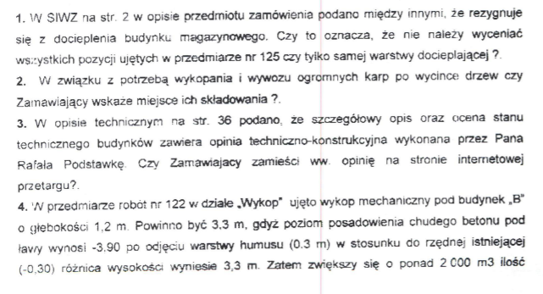


Ad.1: W związku z rezygnacją z docieplenia budynku magazynowego nie należy wyceniać wszystkich pozycji ujętych w przedmiarze nr 125.

Ad.2: Wykopane karpy po wycince drzew zostaną składowane na wolnym terenie szpitala.

Ad.3: Opinia techniczno-konstrukcyjna wykonana przez Pana Rafała Podstawkę w załączeniu.

Ad.4: W wycenie należy uwzględnić ilość wykopu oraz wywóz urobku zgodnie z dokumentacją projektową. Przedmiotem zamówienia jest również wykonanie wykopów ręcznie zgodnie z dokumentacja projektową. .Informujemy, że dostarczone przedmiary stanowią tylko materiał informacyjny, a za prawidłowo wykonany przedmiar odpowiada Oferent.

Ad.5: Inwestor jest świadomy faktu konieczności pozyskiwania pozwoleń na użytkowanie częściowe pomieszczeń.

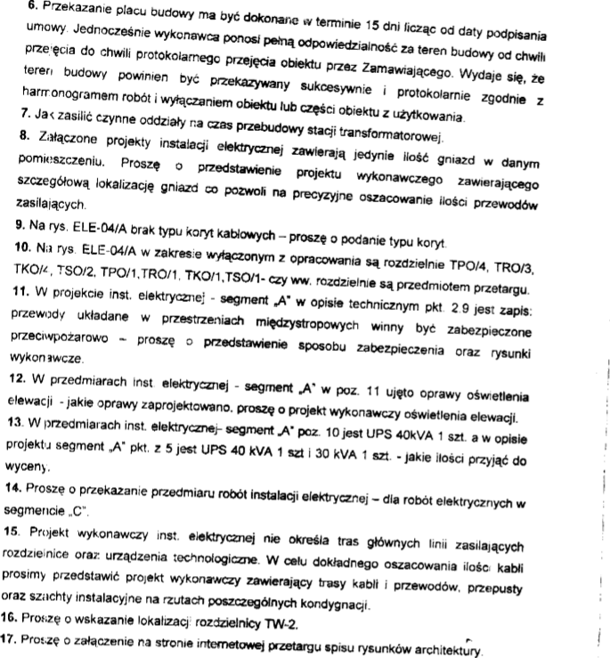

Ad.6 Szczegółowy zakres, oraz sposób przekazywania placu budowy Inwestor uzgodni z Wykonawcą zadania.

Ad.7: W oparciu o agregat prądotwórczy i harmonogram wyłączeń uzgodniony z Dyrekcją Szpital należy fragmentarycznie przeprowadzić przełączenia istniejących obwodów i wpięcie projektowanych kabli nn do nowej rozdzielni stacji transformatorowej.

Ad.8: W procesie wykonawstwa należy uwzględnić / lokalizację zgodnie z projektem technologii oraz potrzebami Użytkownika – przed montażem należy uzgodnić miejsca zabudowania gniazd wtykowych aby przystosować optymalnie pomieszczenia do ich funkcji.

Ad.9: Zaprojektowano koryta kablowe perforowane 200 H 30/3 grubość blachy 0,7 mm jako ciągi główne a odejściowe 100 H 30/3 grubość blachy 0,7 mm.

Ad.10: Tablice są objęte przedmiotem zamówienia.

Ad.11: Należy wykonać typowe zabezpieczenia pożarowe przewodów przechodzących poprzez strefy pożarowe, spełniające wszelkie normatywy na dzień wykonania.

Ad.12: Nie należy wyceniać oświetlenia elewacji.

Ad.13: UPS o mocy S - 40kVA zasila tablicę TU1 segment A. UPS o mocy S -30kVA zasila tablicę TU2 segment C.

Ad.14: Przedmiar robót branży elektrycznej budynku C i zamieszczono do niniejszych pytań..

Ad.15: Projekt architektury zawiera / szachty elektryczne/ przejścia przez stropy pomiędzy kondygnacjami dla ułożenia WLZ i przewodów teletechnicznych. Na poszczególnych poziomach kondygnacji WLZ układane będą w korytach instalacyjnych instalacji elektrycznych.

Ad.16: Tablica TW2 zlokalizowana będzie w pomieszczeniu technicznym -1.02

Ad.17. Spis rysunków został umieszczony w załączniku do zestawu Pytania i odpowiedzi nr 7.

Zestaw pytań nr 2:
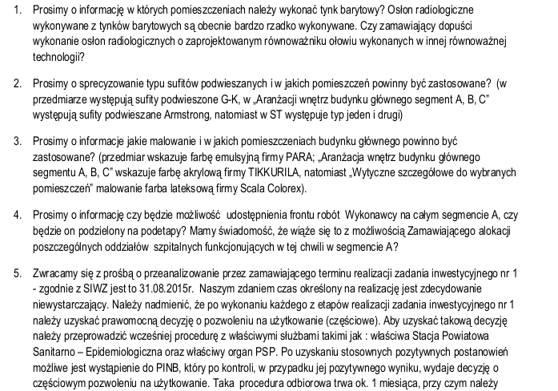

Ad.1: Powyższy wykaz pomieszczeń został zawarty w części opisowej dokumentacji wykonawczej architektury. Należy wykonać w pomieszczeniach pom.2.16;2.26;2.28;2.43;1.104. Zamawiający dopuści rozwiązania równoważne technologicznie.

Ad.2: Sufity podwieszane należy wycenić zgodnie z dokumentacją projektową "Aranżacji wnętrz". Architekt dopuszcza myśl, iż wystąpią miejsca newralgiczne i zastosowanie płyt modułowych sufitu podwieszanego będzie uciążliwe lub niemożliwe z przyczyn technicznych, wówczas projektant podejmie decyzję o zasadności zmiany rozwiązań technologicznych powyższych sufitów w trakcie procesu budowy. Dlatego też istnieje zasadny zapis w ST.

Ad.3: Malowanie należy wykonać zgodnie z dokumentacją projektową "Aranżacji wnętrz". W kilku pomieszczeniach wyspecyfikowanych w „wytyczne szczegółowe do wybranych pomieszczeń” Skala Colorex.

Ad.4: Inwestor informuje, że nie będzie możliwe udostępnienie frontu robót wykonawcy w całym segmencie A. roboty będą podzielone na podetapy.

Ad.5: Zamawiający nie przedłuży terminu realizacji zadania nr 1.

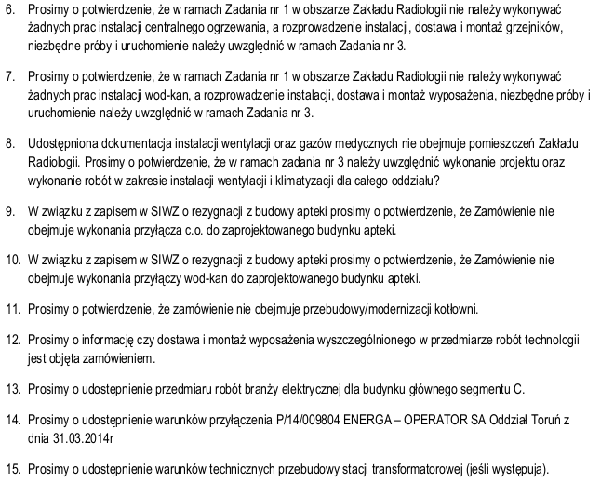
Ad.6: Inwestor informuje, że w ramach zadania nr 1 w obszarze radiologii należy wykonać instalację centralnego ogrzewania wraz z rozprowadzeniem instalacji, dostawa i montaż grzejników ( z wyjatkiem 7 szt. zawartych w zadaniu nr 3), niezbędne próby i uruchomienia należy uwzględnić w ramach zadania nr 1.

Ad.7: W ramach Zadania nr 1 w obszarze Zakładu Radiologii należy wykonywać prace dotyczące instalacji wod-kan, z rozprowadzeniem instalacji, dostawą i montażem wyposażenia,( z wyjątkiem armatury i białego montażu zawartego w zadaniu nr 3). Niezbędne próby i uruchomienie należy uwzględnić w ramach Zadania nr 1

Ad.8: W ramach zadania nr 3 należy uwzględnić wykonanie dokumentacji projektowej wraz z niezbędnymi uzgodnieniami i opiniami oraz wykonanie robót w zakresie instalacji wentylacji i klimatyzacji dla całego oddziału.

Ad.9: Zamówienie nie obejmuje wykonania przyłącza c.o. do zaprojektowanego budynku apteki.

Ad.10: Zamówienie nie obejmuje wykonania przyłącza wod-kan. do zaprojektowanego budynku apteki.

Ad.11: Zamówienie nie obejmuje przebudowy/modernizacji kotłowni.

Ad.12: Dostawa i montaż wyposażenia wyszczególnionego w przedmiarze robót technologii nie jest objęta zamówieniem z wyjątkiem wyspecyfikowanego w zadaniu nr 2.

Ad.13: Przedmiar robót branży elektrycznej budynku C załączono do zestawu Pytania i odpowiedzi nr 8.

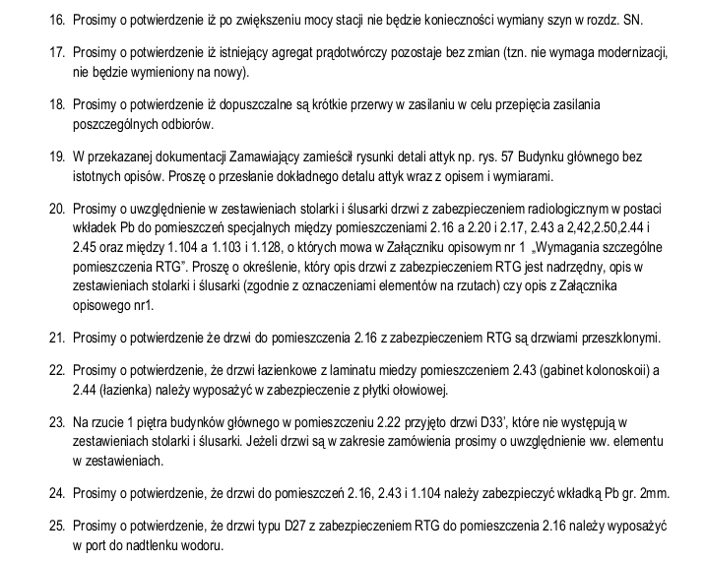
Ad.14: Warunki przyłączenia pismo Nr P/14/009804 ENERGA – OPERATOR są Oddział Toruń z dnia 31.03 2014 r zawarte są w opracowaniu „Stacja transformatorowa „ i zamieszczamy na stronie internetowej w załączniku do Pytania i odpowiedzi nr 8.

Ad.15: Warunki przyłączenia pismo Nr P/14/009804 ENERGA – OPERATOR są Oddział Toruń z dnia 31.03 2014 r zawarte są w opracowaniu „Stacja transformatorowa „ przekazujemy w załączniku do Pytania i odpowiedzi nr 8.

Ad.16: Szyny w rozdzielni SN pozostają bez zmian.

Ad.17: Agregat prądotwórczy pozostaje bez zmian.

Ad.18: Dopuszcza się krótkie przerwy przy przebudowie stacji transformatorowej – harmonogram wyłączeń będzie opracowany przez Wykonawcaę w porozumieniu z dyrekcją Szpitala.

Ad.19: Uszczegółowiony detal został załączony do zestawu Pytania i odpowiedzi nr 8.

Ad.20: Zestawienie stolarki jak również opisowy załącznik Nr 1 są integralną częścią dokumentacji projektowej i należy rozpatrywać je łącznie (zostało załączone do zestawu Pytania i odpowiedzi nr 8.)

Ad.21: Powyższe drzwi należy wyposażyć w szybę ołowianą zgodnie z założeniami projektowymi. Projektant dopuszcza zastosowanie równoważnych rozwiązań (drzwi pełne spełniające wymogi do pom. RTG).
Szyby ołowiane z wysokiej jakości szkła odpornego na promieniowanie rentgenowskie, jakość ochrony „S” według standardu DIN 6841. Chroniące przed promieniowaniem rentgenowskim dla sprzętu z zakresu od 100 do 300kV.

Ad.22: Drzwi do łazienki między pom. 2.43 a 2.44 należy wyposażyć w wkładkę z ołowiu. W łazience może się znajdować pacjent już po zabiegu, natomiast w tym samym czasie może być zabieg na drugim pacjencie.

Ad.23: Zestawienie stolarki zostało załączone do zestawu Pytania i odpowiedzi nr 8.

Ad.24: Potwierdza się że w/w drzwi powinny posiadać wkładkę z ołowiu o grubości 2mm.

Ad.25: Drzwi do Pom. 2.16, 2.26, 2.28, 2.43. 1.104 powinny mieć port do nadtlenku wodoru. Projektant dopuszcza zastosowanie równoważnych rozwiązań.

Zestaw pytań nr 3
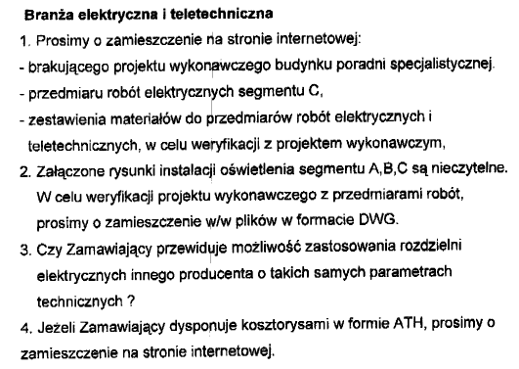
Ad. 1. Zamawiający umieścił na stronie internetowej Projekt wykonawczy budynku poradni specjalistycznej oraz przedmiar robót elektrycznych segmentu C w załączniku do Pytań i odpowiedzi nr 8. Zestawienia materiałów Zamawiający nie posiada.

Ad.2. Zamawiający nie ma możliwości udostępnienia ww. rysunków w formacie dwg.

Ad. 3. Przewiduje się możliwość zamiany modułów rozdzielni elektrycznych po spełnieniu warunku - równoważne o nie gorszych parametrach technicznych.

Ad.4. Zamawiający nie ma możliwości udostępnienia ww. dokumentów w formacie ATH.

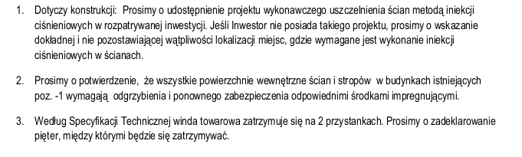
Zestaw pytań nr 4

Ad. 1. Projekty wykonawcze izolacji przeciwwilgociowych, termicznych itp. nie są przedmiotem opracowania branży konstrukcja. Zgodnie natomiast z opisem technicznym konstrukcji: "Zwraca się jednocześnie uwagę na konieczność prawidłowego, zgodnego ze sztuką budowlaną wykonania lub renowacji (odtworzenia) izolacji przeciwwodnych (przeciwwilgociowych) istniejących fundamentów i ścian zewnętrznych znajdujących się poniżej poziomu terenu. Należy tutaj przewidzieć rozwiązanie systemowe, uwzględniające zarówno izolację pionową jak i poziomą. Z oględzin pomieszczeń znajdujących się poniżej poziomu terenu wynika, że istniejąca izolacja nie jest skuteczna, widoczne są krystalizacje soli, uszkodzenia tynków itp." W związku z powyższym konieczne jest dokonanie naprawy uszkodzonej izolacji poziomej w sposób SYSTEMOWY, przez specjalistyczną firmę. Projekt nie może zawierać nazw własnych odwołujących się do konkretnego systemu. Oznacza to, że firma wykonująca roboty izolacyjne ma zaproponować wybrane przez siebie rozwiązanie do akceptacji Projektanta oraz Inwestora.

Ad. 2 – Projekt wykonawczy przewiduje na poziomie piwnicy (poz.-1) wykonanie izolacji przeciwwilgociowej systemowej. Należy wykonać zgodnie z powyższym opracowaniem oraz sztuką budowlaną.

Ad. 3 - Winda towarowa obsługuje parter i piętro I.

Zestaw pytań nr 5:

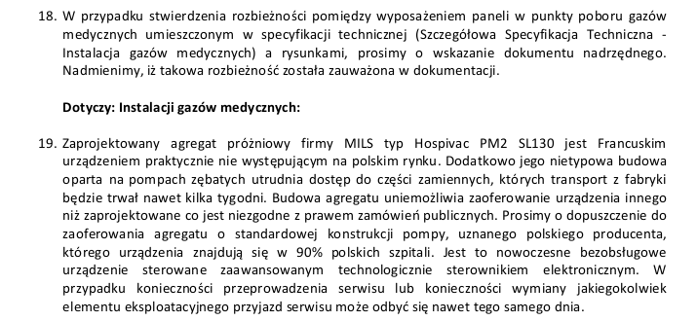

Ad. 18. Zamawiający wyjaśnia, że nadrzędnym dokumentem są rysunki Projektu Wykonawczego.

Ad. 19. Zamawiający wyjaśnia, że w ramach równoważności uzna stację próżni medycznej opartą na pompach bezolejowych, dowolnej konstrukcji (zębate, łopatkowe, śrubowe) o wydajności min 100m3/h +/-6m3.

Pozostałe komponenty urządzenia:
- zbiornik buforowy o pojemności 1000lt
- mikroprocesorowe sterowanie pompami w funkcji czasu, bieżąca wartość próżni wyświetlana analogowo na sterowniku.
- 2 x filtr bakteryjny z manometrem różnicowym i naczyniem sekrecyjnym
- Urządzenie z deklaracją zgodności dla wyrobu medycznego (deklarację należy dołączyć do oferty pod rygorem odrzucenia oferty).

Jednocześnie Zamawiający informuje, że dopuszcza agregat o standardowej konstrukcji pompy (uznanego polskiego producenta) pod warunkiem, iż Wykonawca wykona nieodpłatnie projekt zamienny zgodnie z obowiązującymi przepisami i normami wraz z niezbędnymi opiniami i uzgodnieniami.
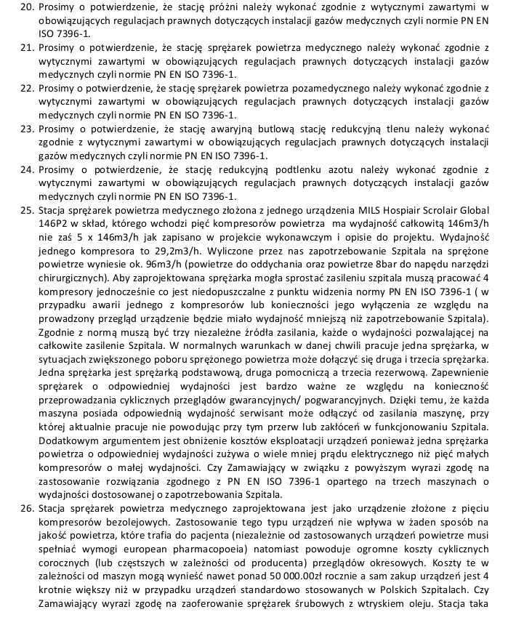
Ad. 20. Patrz odpowiedź 19.

Ad. 21. Patrz odpowiedź 19. (ostatni akapit)

W opisie technicznym do projektu gazów medycznych wystąpiła omyłka pisarska. Przedstawiamy skorygowany opis źródła powietrza medycznego 5 bar:
„Zaprojektowano kompaktową stację sprężonego powietrza medycznego firmy MIL’S, typ Hospitair Scrolair Global (model 146SP2), składającą się z 3 źródeł opartych na bezolejowych sprężarkach spiralnych. Każde źródło o wydajności 87,9 m3/h, zabudowanych w wygłuszającej obudowie, na specjalnej konstrukcji stalowej, umożliwiającej wysuwanie każdego kompresora w celach serwisowych. Stacja składa się również z podwójnego adsorpcyjnego systemu uzdatniającego powietrze, sterownika mikroprocesorowego, wyposażonego w ekran dotykowy, zestawu filtracyjnego, zestawu redukującego ciśnienie powietrza oraz dwóch pionowych zbiorników buforowych po 900L. Stacja posiada układ alternatywnego sterowania w przypadku awarii sterownika głównego. Sterownik ma możliwość podłączenia urządzenia do systemu BMS. Stację zlokalizowano w pom. stacji sprężonego powietrza (pom. -1.16). Urządzenie to jest wyrobem medycznym oraz posiada certyfikat zgodności . Spełnia wymagania ustawy o Wyrobach Medycznych z dn. 20.05.2010 r. oraz rozporządzeń przywołanych, transponujących wymagania Dyrektywy Europejskiej 93/42/EEC dotyczącej wyrobów medycznych (ze zmianami).
Zamawiający, za normą 7396-1, nie stawia wymogów co do ilości kompresorów pracujących jako jedno źródło . Zamawiający uzna za równoważną stację opartą na sprężarkach śrubowych z wtryskiem oleju pod warunkami:
- wykonania linii separującej olej z wody dla wszystkich odwadniaczy.
- dostarczenia deklaracji dla wyrobu medycznego opisującej w swym przedmiocie stację powietrza medycznego (deklarację należy dołączyć do oferty pod rygorem odrzucenia oferty)
- zapewnienia odpowiedniej, podwójnej linii uzdatniania gwarantującej uzyskanie powietrza o parametrach uzyskanych w normie 7396-1, osuszacze adsorpcyjne z ekonomizerem (sterowanie pracą osuszacza w funkcji punktu rosy)
- dwóch zbiorników o pojemności 1000 lt. każdy z odpowiednim osprzętem
- mikroprocesorowe sterowanie sprężarkamii w funkcji czasu, bieżąca wartość ciśnienia przed i po redukcji, wartość punktu rosy, wyświetlana analogowo na sterowniku.
- podwójny układ redukcyjny 5 bar i pojedynczy 8 bar + awaryjny punkt

Ad. 22. Patrz odpowiedź 19 (ostatni akapit). Zamawiający informuje że w projekcie wykonawczym omyłkowo opisano wydajność stacji powietrza medycznego jest: 3x88m3, powinno być: wydajność źródła min 30m3/h . Zamawiający, za normą 7396-1, nie stawia wymogów co do ilości kompresorów pracujących jako jedno źródło. Zamawiający wymaga kompresorów bezolejowych, spiralnych dla stacji powietrza pozamedycznego.

Ad. 23. Patrz odpowiedź 19 (ostatni akapit). Zamawiający sugeruje ze względu na przejrzystość układu, rozprężalni o budowie kompaktowej tzn. wszystkie elementy rozprężające w jednej obudowie. Zamawiający wymaga monitora wskazującego w sposób analogowy wartość napełnienia butli w barach, wartość ciśnienia po I stopni redukcji oraz następujących alarmów:
- źródło główne puste
- źródło pomocnicze puste
- źródło awaryjne puste
- zbyt wysokie/niskie ciśnienie I stopień redukcji
- zbyt wysokie/niskie ciśnienie II stopień redukcji (nominalne)
Urządzenie z deklaracją zgodności dla wyrobu medycznego (deklarację należy dołączyć do oferty pod rygorem odrzucenia oferty)

Ad.24. Patrz odpowiedź 19 (ostatni akapit). Zamawiający sugeruje ze względu na przejrzystość układu, rozprężalni o budowie kompaktowej tzn. wszystkie elementy rozprężające w jednej obudowie. Zamawiający wymaga monitora wskazującego w sposób analogowy wartość napełnienia butli w barach, wartość ciśnienia po I stopni redukcji oraz następujących alarmów:
- źródło główne puste
- źródło pomocnicze puste
- źródło awaryjne puste
- zbyt wysokie/niskie ciśnienie I stopień redukcji - zbyt wysokie/niskie ciśnienie II stopień redukcji (nominalne)
Urządzenie z deklaracją zgodności dla wyrobu medycznego (dołączyć do oferty)

Ad.25. Patrz odpowiedź 19 (ostatni akapit) oraz odpowiedź 21.

Ad.26. Patrz odpowiedź 19 (ostatni akapit) oraz odpowiedź 21.


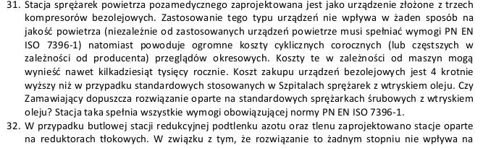

Ad. 27. Zamawiający dopuszcza sterownik mikroprocesorowy typu LCD pod warunkiem spełnienia wymagań z ad.21

Ad.28. Zamawiający dopuszcza sterownik mikroprocesorowy typu LCD pod warunkiem spełnienia wymagań z ad.21

Ad.29. Zamawiający dopuszcza sterownik mikroprocesorowy typu LCD pod warunkiem spełnienia wymagań z ad.19

Ad.30. Zamawiający wymaga instalacji oznakowanej znakiem CE dla wyrobu medycznego IIB i wykonanej w taki sposób by można ją było użytkować zgodnie z obowiązującym prawem. Należy wycenić instalację w taki sposób by uczynić zadość powyższym wymogom Zamawiającego

Ad.31. Patrz odpowiedź 22 oraz odpowiedź 19 (ostatni akapit).

Ad.32. Zamawiający nie stawia wymogów co do budowy reduktorów i za rozwiązanie równoważne uzna reduktory membranowe o wydajności min 75 m3/h

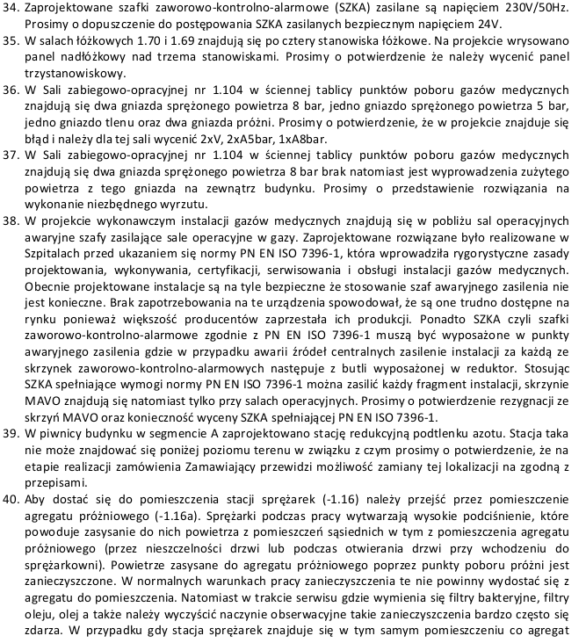
Ad.33. Patrz odpowiedź 19 (ostatni akapit). Zamawiający wymaga instalacji oznakowanej znakiem CE dla wyrobu medycznego IIB i wykonanej w taki sposób by można ją było użytkować zgodnie z obowiązującym prawem. Należy wycenić instalację w taki sposób by uczynić zadość powyższym wymogom Zamawiającego

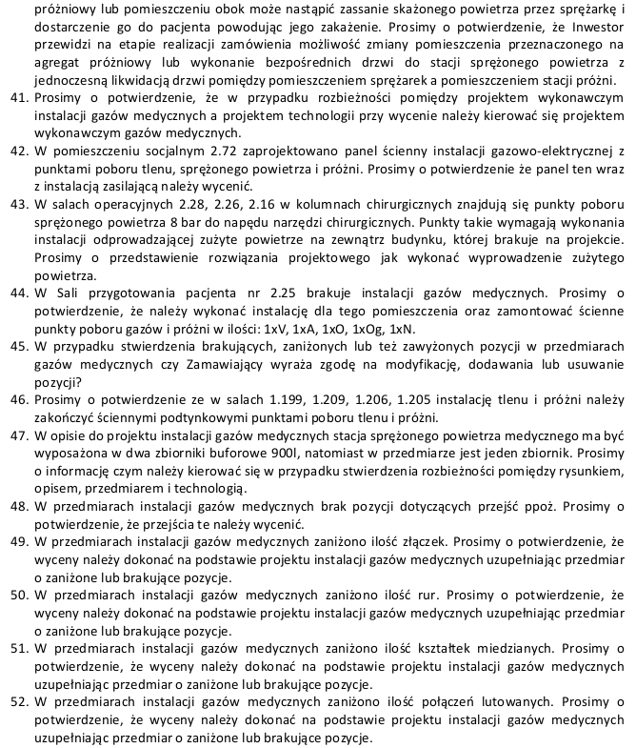
Ad. 34. Dopuszcza się zasilanie napięciem 24V jeżeli wynika to z technologii zabudowanych urządzeń.

Ad.35. W salach łóżkowych 1.70 i 1.69 należy wycenić panel trzystanowiskowy.

Ad.36. W Sali 1.104 powinno być 1xO 2xV, 2xA5bar, 1xA8bar
Zamawiający wymaga instalacji oznakowanej znakiem CE dla wyrobu medycznego IIB i wykonanej w taki sposób by można ją było użytkować zgodnie z obowiązującym prawem. Należy wycenić instalację w taki sposób by uczynić zadość powyższym wymogom Zamawiającego

Ad.37. Zamawiający wymaga instalacji oznakowanej znakiem CE dla wyrobu medycznego IIB i wykonanej w taki sposób by można ją było użytkować zgodnie z obowiązującym prawem. Należy wycenić instalację w taki sposób by uczynić zadość powyższym wymogom Zamawiającego

Ad.38. Patrz odpowiedź 19 (ostatni akapit). Zamawiający rezygnuje ze skrzyń MAVO oraz potwierdza konieczność wyceny SZKA spełniającej wymogi normy PN-EN ISO 7396-1.

Ad. 39. Patrz odpowiedź 19 (ostatni akapit). Zamawiający wymaga instalacji oznakowanej znakiem CE dla wyrobu medycznego IIB i wykonanej w taki sposób by można ją było użytkować zgodnie z obowiązującym prawem. Należy wycenić instalację w taki sposób by uczynić zadość powyższym wymogom Zamawiającego.

Ad. 40. Patrz odpowiedź 19 (ostatni akapit). Zamawiający wymaga instalacji oznakowanej znakiem CE dla wyrobu medycznego IIB i wykonanej w taki sposób by można ją było użytkować zgodnie z obowiązującym prawem. Należy wycenić instalację w taki sposób by uczynić zadość powyższym wymogom Zamawiającego.

Ad. 41. Zamawiający potwierdza nadrzędność Projektu Wykonawczego gazów medycznych.

Ad. 42. panel w pom. 2.72 należy wycenić.

Ad.43. Zamawiający wymaga instalacji oznakowanej znakiem CE dla wyrobu medycznego IIB i wykonanej w taki sposób by można ją było użytkować zgodnie z obowiązującym prawem. Należy wycenić instalację w taki sposób by uczynić zadość powyższym wymogom Zamawiającego.

Ad. 44. W Sali przygotowania pacjenta nr 2.25 należy wykonać instalację dla tego pomieszczenia oraz zamontować ścienne punkty poboru gazów i próżni w ilości: 1xV, 1xA, 1xO, 1xOg, 1xN.

Ad. 45. Zamawiający przypomina, iż dostarczone przedmiary stanowią tylko materiał informacyjny, natomiast za prawidłowe ich sporządzenie odpowiada Wykonawca.

Ad.46. W salach 1.199, 1.209, 1.206, 1.205 instalację tlenu i próżni należy zakończyć ściennymi podtynkowymi punktami poboru tlenu i próżni.

Ad.47. Zamawiający informuje że nadrzędny jest projekt wykonawczy.

Ad.48. Zamawiający informuje że przejścia przeciwpożarowe należy wycenić w branży budowlanej. Jednocześnie Zamawiający przypomina, iż dostarczone przedmiary stanowią tylko materiał informacyjny, natomiast za prawidłowe ich sporządzenie odpowiada Wykonawca.

Ad.49. Zamawiający przypomina, iż dostarczone przedmiary stanowią tylko materiał informacyjny, natomiast za prawidłowe ich sporządzenie odpowiada Wykonawca.

Ad.50. Zamawiający przypomina, iż dostarczone przedmiary stanowią tylko materiał informacyjny, natomiast za prawidłowe ich sporządzenie odpowiada Wykonawca.

Ad.51. Zamawiający przypomina, iż dostarczone przedmiary stanowią tylko materiał informacyjny, natomiast za prawidłowe ich sporządzenie odpowiada Wykonawca.

Ad.52. Zamawiający przypomina, iż dostarczone przedmiary stanowią tylko materiał informacyjny, natomiast za prawidłowe ich sporządzenie odpowiada Wykonawca.

Zestaw pytań nr 6:
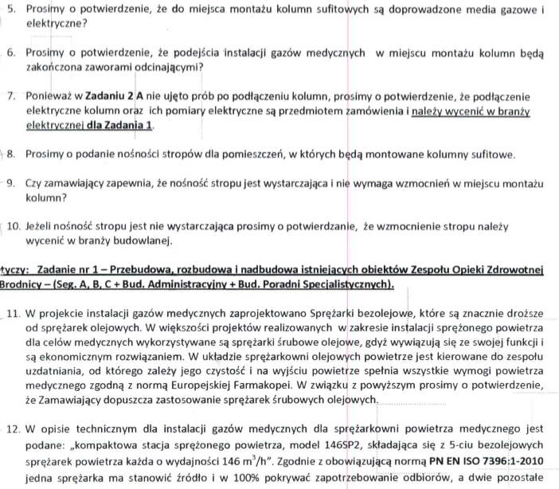
Ad. 5 - Doprowadzone są media elektryczne do zasilaczy kolumn. Podłączenie elektryczne i teletechniczne kolumn w zakresie Dostawcy urządzenia.

Ad. 6 - Nie.

Ad. 7 - Elektryczne podłączenie , pomiary po wykonawcze są przedmiotem zamówienia i należy wycenić w branży elektrycznej.

Ad. 8, 9, 10 - Nośność stropów (rozumiana jako dopuszczalne obciążenie użytkowe) to ok. 3,00kN/m2 (300kg/m2). Montaż ciężkich urządzeń technicznych powinien odbywać się za pomocą podkonstrukcji opracowywanych podobnie jak podkonstrukcje instalacji sanitarnych, zgodnie z opracowaniami warsztatowymi dostawcy (montażysty) urządzeń (patrz punkt 3.2.12 opisu technicznego PW konstrukcji). W przypadku konieczności podwieszenia instalacji do istniejącego stropu, należy propozycje rozwiązania podwieszeń poprzedzić odpowiednimi odkrywkami i każdorazowo przedstawiać do akceptacji projektanta. Jeśli odkrywki wykażą konieczność wykonania wzmocnień (dolewek) stropu należy to przewidzieć w wycenie ofertowej.

Ad. 11 - Zamawiający uzna za równoważną stację opartą na sprężarkach śrubowych z wtryskiem oleju pod warunkami:
- wykonania linii separującej olej z wody dla wszystkich odwadniaczy.
- dostarczenia deklaracji dla wyrobu medycznego opisującej w swym przedmiocie stację powietrza medycznego (deklarację należy dołączyć do oferty pod rygorem odrzucenia)
- zapewnienia odpowiedniej, podwójnej linii uzdatniania gwarantującej uzyskanie powietrza o parametrach uzyskanych w normie 7396-1, osuszacze adsorpcyjne z ekonomizerem (sterowanie pracą osuszacza w funkcji punktu rosy)
- dwóch zbiorników o pojemności 1000 lt. każdy z odpowiednim osprzętem
- mikroprocesorowe sterowanie sprężarkami w funkcji czasu, bieżąca wartość ciśnienia przed i po redukcji, wartość punktu rosy, wyświetlana analogowo na sterowniku.
- podwójny układ redukcyjny 5 bar i pojedynczy 8 bar + awaryjny punkt

Ad. 12 - W opisie technicznym do projektu gazów medycznych wystąpiła omyłka pisarska. Przedstawiamy skorygowany opis źródła powietrza medycznego 5 bar:
„Zaprojektowano kompaktową stację sprężonego powietrza medycznego firmy MIL’S, typ Hospitair Scrolair Global (model 146SP2), składającą się z 3 źródeł opartych na bezolejowych sprężarkach spiralnych. Każde źródło o wydajności 87,9 m3/h, zabudowanych w wygłuszającej obudowie, na specjalnej konstrukcji stalowej, umożliwiającej wysuwanie każdego kompresora w celach serwisowych. Stacja składa się również z podwójnego adsorpcyjnego systemu uzdatniającego powietrze, sterownika mikroprocesorowego, wyposażonego w ekran dotykowy, zestawu filtracyjnego, zestawu redukującego ciśnienie powietrza oraz dwóch pionowych zbiorników buforowych po 900L. Stacja posiada układ alternatywnego sterowania w przypadku awarii sterownika głównego. Sterownik ma możliwość podłączenia urządzenia do systemu BMS. Stację zlokalizowano w pom. stacji sprężonego powietrza (pom. -1.16). Urządzenie to jest wyrobem medycznym oraz posiada certyfikat zgodności . Spełnia wymagania ustawy o Wyrobach Medycznych z dn. 20.05.2010 r. oraz rozporządzeń przywołanych, transponujących wymagania Dyrektywy Europejskiej 93/42/EEC dotyczącej wyrobów medycznych (ze zmianami).
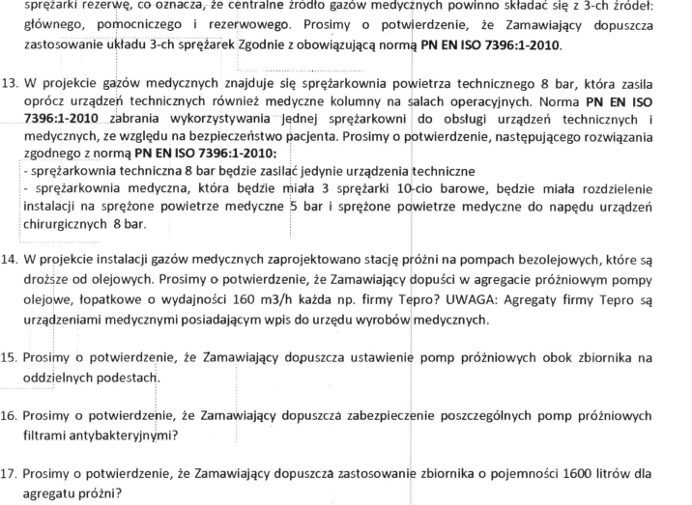

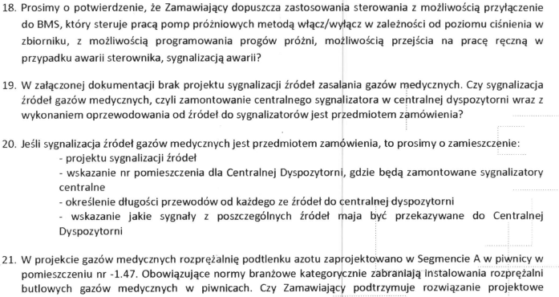

Ad.13 - Zamawiający nie potwierdza. Norma w pkt. 5.5.1.1 dopuszcza , aby powietrze do napędu narzędzi chirurgicznych było dostarczane ze źródła powietrza medycznego, a nie nakazuje. Rozwiązanie zgodne z projektem.

Ad. 14 - Zamawiający wyjaśnia, że w ramach równoważności uzna stację próżni medycznej opartą na pompach bezolejowych, dowolnej konstrukcji (zębate, łopatkowe, śrubowe) o wydajności min 100m3/h +-5%,
pozostałe komponenty urządzenia:
-zbiornik buforowy o pojemności 1000lt
- mikroprocesorowe sterowanie pompami w funkcji czasu, bieżąca wartość próżni wyświetlana analogowo na sterowniku.
- 2 x filtr bakteryjny z manometrem różnicowym i naczyniem sekrecyjnym
- Urządzenie z deklaracją zgodności dla wyrobu medycznego (deklarację należy dołączyć do oferty)

Jednocześnie zamawiający informuje, że dopuszcza agregat wykorzystujący pompy olejowe pod warunkiem, że wykonawca wykona nieodpłatnie projekt zamienny zgodnie z obowiązującymi przepisami i normami wraz z niezbędnymi opiniami i uzgodnieniami.

Ad.15 - Zamawiający wymaga 3 pomp próżniowych ze zbiornikiem wolnostojącym.

Ad.16 - Zamawiający dopuszcza pod warunkiem , że wymiana filtra może odbyć się bez zatrzymania
stacji. 2 x filtr bakteryjny z manometrem różnicowym i naczyniem sekrecyjnym.

Ad.17 - Zamawiający wymaga zbiornika min 2000 l.

Ad. 18 - Zamawiający dopuszcza sterownik LCD - mikroprocesorowe sterowanie pompami w funkcji czasu, bieżąca wartość próżni wyświetlana analogowo na sterowniku.

Ad.19 - Zamawiający wymaga sygnalizacji źródeł gazów medycznych. Monitory źródeł mają być wbudowane w sterowniki nadrzędne źródeł.

Ad.20 - Zamawiający wymaga sygnalizacji źródeł gazów medycznych. Monitory źródeł mają być wbudowane w sterowniki nadrzędne źródeł.

Ad.21 - Zamawiający wymaga instalacji oznakowanej znakiem CE dla wyrobu medycznego IIB i wykonanej w taki sposób by można ją było użytkować zgodnie z obowiązującym prawem. Należy wycenić instalację w taki sposób by uczynić zadość powyższym wymogom Zamawiającego.
Zamawiający nie podtrzymuje rozwiązania projektowego dotyczące rozprężalni podtlenku azotu i zostanie wyznaczone inne miejsce lokalizacji rozprężalni. Proponuje się pom. 1.84.

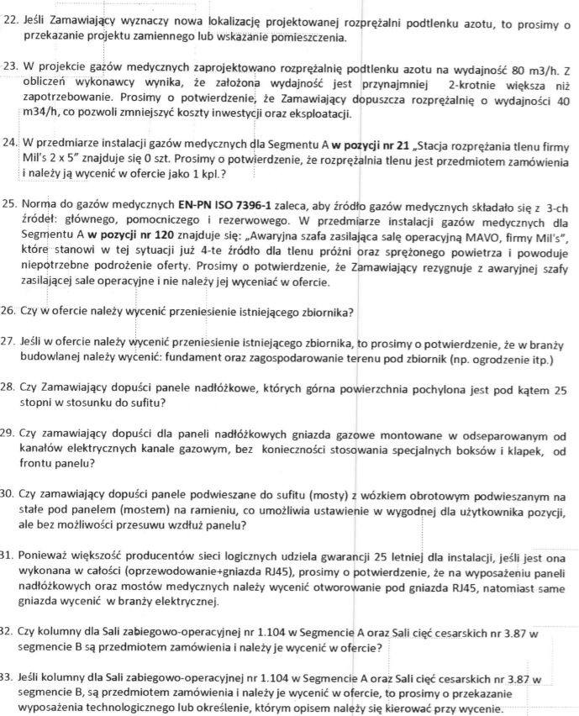

Ad. 22 - Zamawiający wymaga instalacji oznakowanej znakiem CE dla wyrobu medycznego IIB i wykonanej w taki sposób by można ją było użytkować zgodnie z obowiązującym prawem. Należy wycenić instalację w taki sposób by uczynić zadość powyższym wymogom Zamawiającego.
Proponuje się pom. 1.84.

Ad.23 - Zamawiający dopuszcza reduktory o wydajności min 75 m3/h

Ad.24 - Zamawiający potwierdza, że należy wycenić jako jeden komplet.

Ad.25 - Zamawiający udzielił odpowiedzi na podobne pytanie nr 38 z zestawu pytań nr 4.

Ad. 26 – Tak, należy wycenić przeniesienie istniejącego zbiornika.

Ad. 27 – Tak, należy w branży budowlanej wycenić fundament, podkonstrukcję, oprzyrządowanie, wydzielenie i zabezpieczenie terenu za pomocą ogrodzenia. Zagospodarowanie terenu ujęte jest w całości projektu zagospodarowania terenu.

Ad. 28 - Zamawiający dopuszcza panele nadłóżkowe, których górna powierzchnia pochylona jest pod kątem 25 stopni w stosunku do sufitu.

Ad. 29- Zamawiający wymaga by gniazda gazów medycznych były zgodnie z przepisami montowane w odseparowanym kanale instalacyjnym gazów medycznych a dostęp do nich był od frontu panelu bez konieczności jego demontażu.

Ad. 30- Zamawiający dopuszcza panele podwieszane do sufitu tzw. mosty z przesuwnym wzdłuż panelu w zakresie minimum 80% długości podwieszonego systemu obrotowym wózkiem umożliwiającym ustawienie go w wygodnej pozycji dla personelu

Ad. 31 Montaż gniazd wycenić w branży elektrycznej – w ogólnej wycenie oprawy . Należy wycenić otwory i gniazda RJ45 kat.6.

Ad. 32 Kolumny dla Sali zabiegowo-operacyjnej nr 1.104 w segmencie A oraz sali cięć cesarskich nr 3.87 w segmencie B nie są przedmiotem zamówienia i nie należy ich wyceniać.
Należą do zadania 2a.

Ad. 33 -Kolumny dla Sali zabiegowo-operacyjnej nr 1.104 w segmencie A oraz sali cięć cesarskich nr 3.87 w segmencie B nie są przedmiotem zamówienia i nie należy ich wyceniać.
Należą do zadania 2a.

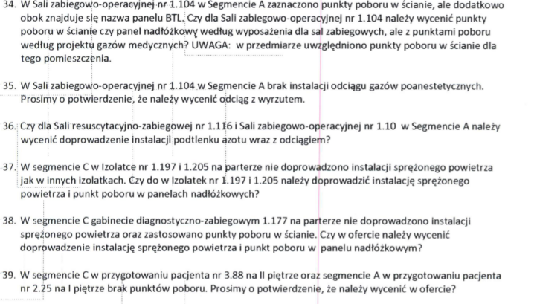
Ad. 34 - Należy wycenić panel z wbudowanymi punktami poboru.

Ad. 35 – Tak.

Ad. 36 - Segmencie A należy wycenić doprowadzenie instalacji podtlenku azotu wraz z odciągiem dla Sali resuscytacyjno-zabiegowej nr 1.116 nie, natomiast w Sali zabiegowo-operacyjnej nr 1.104 tak.

Ad. 37 - Sprężone powietrze należy doprowadzić tylko do izolatki 1.170 Ad. 38 - W ofercie należy wycenić doprowadzenie instalację sprężonego powietrza i punkt poboru w panelu nadłóżkowym.

Ad. 39 - Sala 3.88 – zgodnie z projektem. W Sali 2.25 należy wycenić ścienne punkty poboru oraz doprowadzenie do nich następujących gazów : 1 x tlen, 1 x powietrze, 1 x próżnia, 1 x podtlenek
azotu, 1 x odciąg gazów poanestetycznych wraz z wyrzutem.

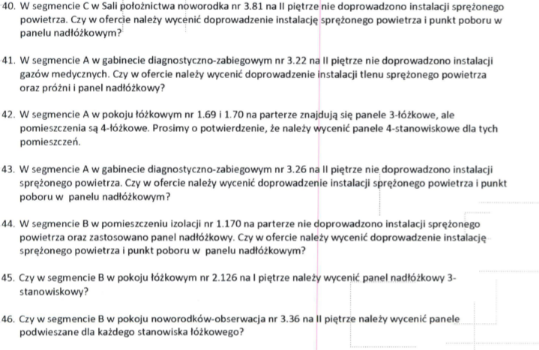

Ad. 40 - Należy wycenić doprowadzenie powietrza do drugiego panela. Punkt poboru jest ujęty w panelu.

Ad. 41 - Tak, należy wycenić doprowadzenie instalacji tlenu sprężonego powietrza oraz próżni i panelu.

Ad. 42 - Należy wycenić panele 4-stanowiskowe dla tych pomieszczeń.

Ad. 43 - Tak, należy wycenić doprowadzenie instalacji sprężonego powietrza i punkt poboru w panelu.

Ad. 44 - Tak, należy wycenić doprowadzenie instalację sprężonego powietrza i punkt poboru w panelu

Ad. 45 - Zgodnie z projektem.

Ad. 46 W pom. obserwacji noworodków należy zapewnić po jednym punkcie poboru (1xV, 1xA, 1xO) na stanowisko, panel nie musi być podwieszany.
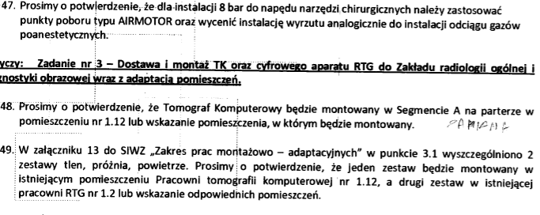
Ad. 47 – Zamawiający potwierdza.
Ad. 48 – Zamawiający wymaga umiejscowienia Tomografu Komputerowego w pom.1.21, a aparatu RTG w pomieszczeniu 1.12.
Ad 49 – W planowanych pomieszczeniach tomografu komputerowego i RTG nie będą montowane zestawy: tlen-próżnia-powietrze. Urzadzenia Pracowni TK i RTG będą zasilanie z butli.

Załączniki:
1. Zbiór załączników do pytań i odpowiedzi nr 8

Dyrektor Zespołu Opieki Zdrowotnej
w Brodnicy

Dariusz Szczepański
(oryginalny podpis w aktach sprawy)

Przewodniczący komisji: p. Robert Skowronek …………………………….....
Sekretarz komisji: p. Kamil Zażdżyk ………………………............
Członek komisji: p. Bogusław Wiśniewski ………………………….........
Członek komisji: p. Ireneusz Boiński …..........................................

